2026年浙江省普通高校招生表（导）演类

服装表演方向专业统一考试报考简章

根据《教育部关于进一步加强和改进普通高等学校艺术类专业考试招生工作的指导意见》（教学〔2021〕3号）、《浙江省进一步完善和加强普通高等学校艺术类专业考试招生工作实施方案》（浙教考〔2023〕6号）等文件精神，制定2026年报考简章。根据教育部统一部署和我省实际，2026年高考起，表（导）演类服装表演方向专业省统考实施考评分离。

一、报名办法

表（导）演类服装表演方向专业省统考报名按照《浙江省教育考试院关于做好2026年普通高校招生考试报名工作的通知》（浙教试院〔2025〕100号）要求执行。

二、准考证打印

考生于考前3天在浙江省教育考试院官网（https://www.zjzs.net）“浙江省高校招生考试信息管理系统”栏目自行打印专业省统考准考证，也可在高考报名点打印。

三、考试时间和地点

（一）考试时间

2025年12月13日开始。考生的具体考试时间以准考证上安排为准。

（二）考试地点

浙江理工大学临平校区（杭州市临平区康泰路8号）。联系电话：0571-86843333。

考生可于考前一天前往考点了解考场分布、考场规则、考试违规处理办法和有关注意事项，熟悉考点环境以及应急疏散通道和安全区域。考试当日，考生须同时携带身份证和专业省统考准考证，按规定时间参加考试，逾期不补。

四、考试科目和分值

考试包括形体形象观测、台步展示、才艺展示三个科目。

三科总分为300分，其中形体形象观测150分、台步展示120分、才艺展示30分。

五、考试内容和形式

（一）形体形象观测

1.考试目的：主要考查考生形体比例、肢体的匀称性、协调性及肤质等方面状况，评价考生专业外部条件及形象气质等。

2.考试形式与要求：原则上5人一组进行正面、侧面、背面体态展示；考生须完成形体测量（测量方法与要求详见附件）。要求赤足、着泳装，其中女生着自备纯色、分体、不带裙边三角泳装，男生着自备纯色泳裤。

（二）台步展示

1.考试目的：主要考查考生服装表演展示的步态、姿态等基本技巧，形体的表现力、协调性和韵律感，对音乐的理解力及反应能力等方面状况。

2.考试形式与要求：原则上5人一组，按考试指定顺序进行台步展示；考生完成行走、转身、造型等台步展示过程。着装要求同形体形象观测科目，女生须穿高跟鞋。

（三）才艺展示

1.考试目的：主要考查考生的节奏感、乐感和艺术表现力，评价考生肢体的协调性和灵活性。

2.考试形式与要求：考生先以普通话自我介绍，不可透露姓名等个人基本信息，时长不超过1分钟；然后从舞蹈、健美操、艺术体操等体现肢体动作的才艺中自选一种进行展示，时长不超过2分钟；考试时间到，考试系统将停止录音录像。服装及伴奏音乐自备。

3.自备伴奏音乐要求：考生自备U盘，U盘内只能存放一个以“考生号+姓名”命名的考试用音乐文件，文件格式要求为MP3，文件播放内容不得出现考生身份等信息。不允许考生自带播放设备，考试时如遇U盘无法播放的情况，考生须做无伴奏表演。

各科目考试中，考生不可化妆，不得穿丝袜，不得佩戴饰品及美瞳类隐形眼镜，发式须前不遮额、后不及肩、侧不掩耳。考试全程摄像。

六、成绩公布

考试成绩于2026年1月中下旬在浙江省教育考试院官网公布。专业省统考合格考生可于2026年1月下旬自行在考试成绩查询页面下载打印合格证。各科目公布的成绩按满分100分计，再根据各科目成绩所占比重合成专业总分；各科目公布的成绩和专业总分遇小数点四舍五入取整。

七、其他事项

（一）根据《浙江省物价局 浙江省财政厅关于调整普通高校招生考试费标准的复函》（浙价费〔2018〕33号）有关规定，表（导）演类服装表演方向专业省统考考试费为160元/人。

（二）考生考试期间一切费用自理。

（三）招生高校对表（导）演类服装表演方向专业一般有身高等身体条件要求，请考生结合自身条件谨慎报考。录取时，考生身高、体重等测量数据以高考体检时测量数据为准。

（四）新生入学后将进行全面复查，凡与教育部规定不符或有考试违规行为的，按有关规定处理。

附件：形体数据测量方法与要求

附件

形体数据测量方法与要求

一、垂直尺寸

1.身高

考生直立，赤足，双腿并拢，膝盖夹紧，头部面向正前方，身体站直背贴墙面，挺胸。测量人员用硬直尺压平头发至头顶骨骼处，测量头顶到地面的垂直高度。测量时不能塌腰、翘臀，要保持腰背自然挺立状态（见图1）。

2.身长

考生直立，赤足，双腿并拢，膝盖夹紧，头部面向正前方，身体站直背贴墙面，挺胸。测量人员测量自第七颈椎点（即低头时颈椎下方明显的突起位置）至地面的垂直距离。测量时不能塌腰、翘臀，要保持腰背自然挺立状态（见图2）。

3.下身长

考生直立，赤足，双腿并拢，膝盖夹紧，头部面向正前方，身体站直背贴墙面，挺胸。测量人员测量自臀褶线至地面的垂直距离。测量时不能塌腰、翘臀，要保持腰背自然挺立状态（见图3）。

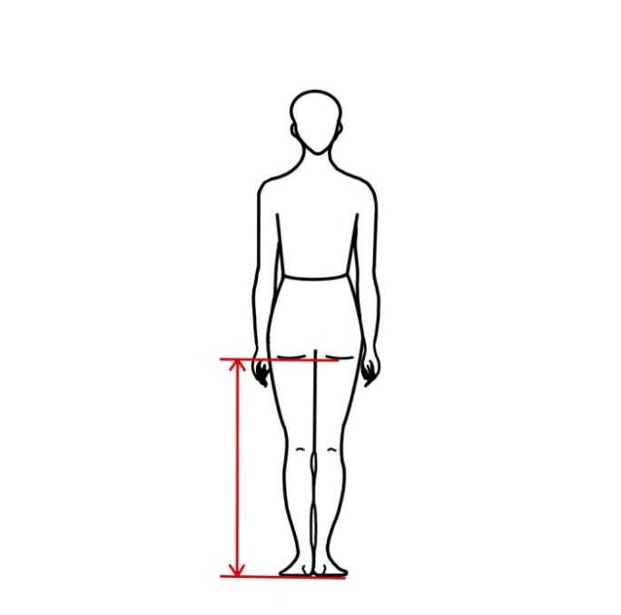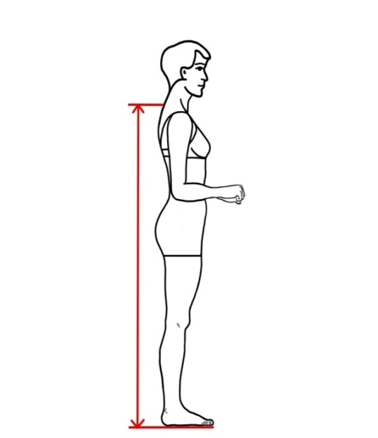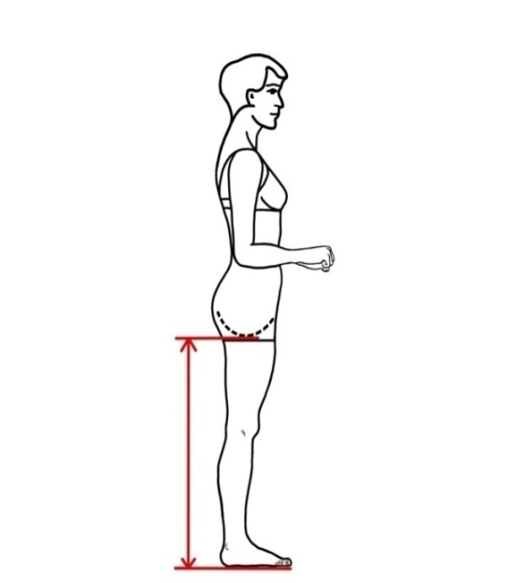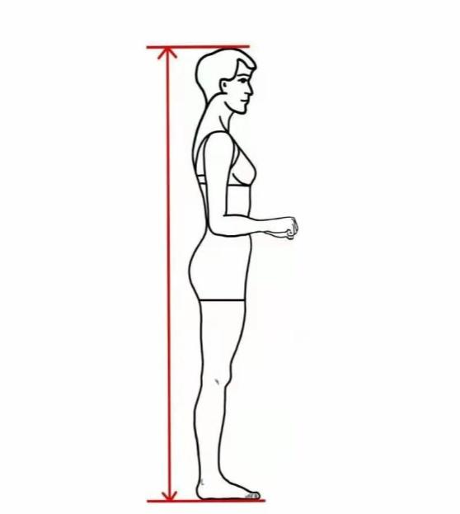

图1 身高 图2 身长 图3 下身长

二、水平尺寸

1.肩宽

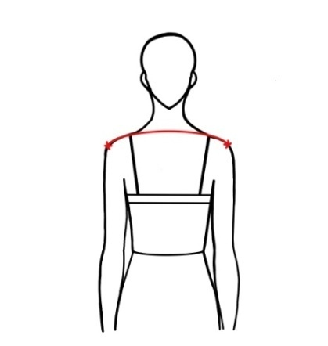考生直立，两脚分开与肩同宽，双臂自然下垂，肩部放松，头部面向正前方。测量人员用皮尺连接左右肩峰点（肩胛骨的肩峰外侧缘上，向外最突出的点，即肩膀两侧骨骼最外侧位置），量出通过第七颈椎的水平弧长。测量时不可过度扩肩或含肩，以免影响测量结果（见图4）。

图4 肩宽

2.胸围

考生直立，双臂自然下垂，肩部放松，正常呼吸。测量人员测量经肩胛骨、腋窝和乳头的最大水平围长。测量时均匀呼吸，保持平静状态，不可过度吸气挺胸或呼气含胸（见图5）。

图5 胸围 图6 腰围 图7 臀围

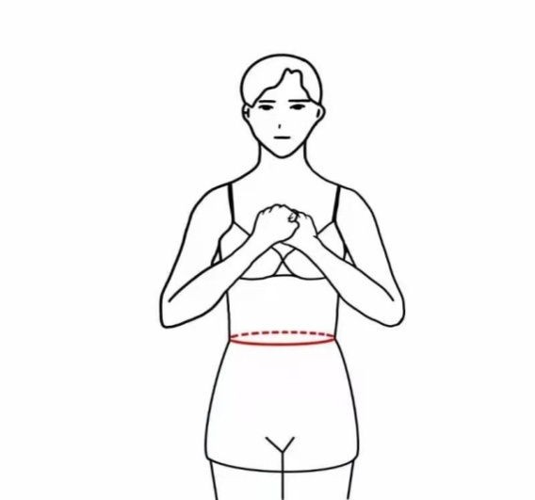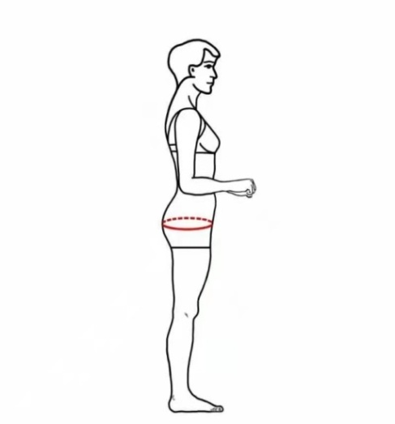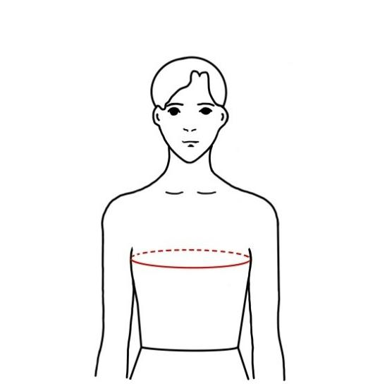

3.腰围

考生直立，双腿并拢，正常呼吸，腹部放松。测量人员测量胯骨上端与肋骨下缘之间腰际线（即躯干中间最细部位）的水平围长。测量时均匀呼吸，不可过度呼气与吸气、收腰，以免影响测量结果（见图6）。

4.臀围

考生直立，双腿并拢，膝盖夹紧，正常呼吸，腹部放松。测量人员测量臀部最丰满处的水平围长（见图7）。

5.上臂围（左右臂皆可）

考生直立，手臂自然下垂，测量人员测量肩点和肘部中间处的水平围长（见图8）。

6.大腿围（左右腿皆可）

考生直立，两脚分开与肩同宽，腿部放松。测量人员测量紧靠臀沟下方的最大水平围长（见图9）。

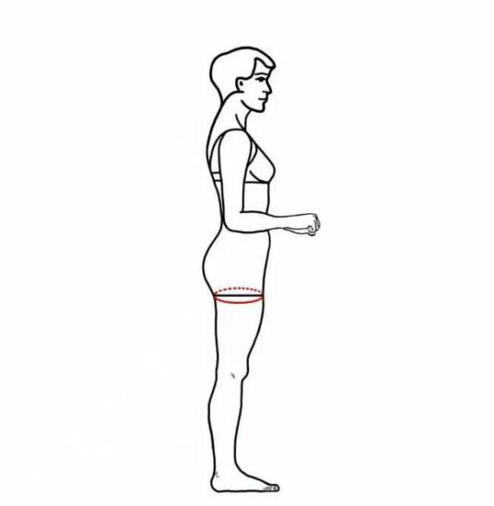画着卡通人物

中度可信度描述已自动生成 图8 上臂围 图9 大腿围

7.小腿围（左右腿皆可）

考生直立，两脚分开与肩同宽，腿部放松。测量人员测量小腿腿肚最粗处的水平围长（见图10）。

8.踝围（左右脚皆可）

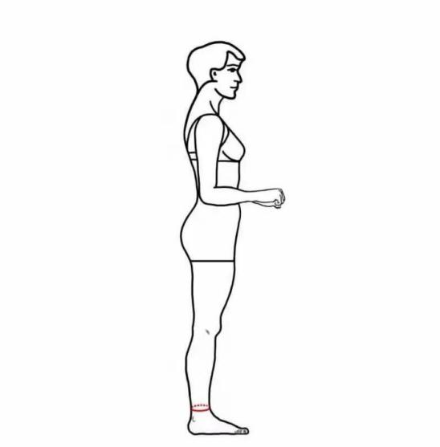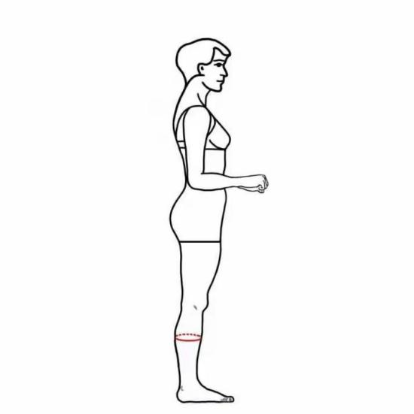考生直立，两脚分开与肩同宽，腿部放松。测量人员测量紧靠踝骨上方最细处的水平围长（见图11）。

图10 小腿围 图11 脚腕围

三、体重

考生稳定站在体重秤上，测量人员记录体重秤显示的数值，以kg为单位。

四、其他

测量要求：赤足、只穿泳衣、净体测量。测量数据保留小数点后一位。

测量误差：体重+0.5kg，尺寸+0.5cm。

考生如有纹身、疤痕或者胎记情况应如实说明，详细描述具体位置和大小面积。